标准编号：JXYBZ-PFKL-2025040

**陈皮（樟头红）配方颗粒**

Chenpi（Zhangtouhong）Peifangkeli

**【来源】** 本品为芸香科植物樟头红*Citrus reticulata* Blanco cv. *zhangshuensis* Hort.的干燥成熟果皮经炮制并按标准汤剂的主要质量指标加工制成的配方颗粒。

**【制法】** 取陈皮（樟头红）饮片2000g，加水煎煮，滤过，滤液浓缩成清膏（干浸膏出膏率为25.0%~38.0%），加辅料适量，干燥（或干燥，粉碎），再加入辅料适量，混匀，制粒，制成1000g，即得。

**【性状】** 本品为黄色至黄棕色的颗粒；气香，味辛、苦。

**【鉴别】** 取本品1g，研细，加甲醇10ml，加热回流20分钟，滤过，作为供试品溶液。另取陈皮（樟头红）对照药材1g，同法制成对照药材溶液，或取陈皮（樟头红）配方颗粒对照提取物20mg，加甲醇5ml，超声处理20分钟，滤过，作为对照提取物溶液。再取橙皮苷对照品，加甲醇制成饱和溶液，作为对照品溶液。照薄层色谱法（《中国药典》2025年版通则0502）试验，吸取供试品溶液2~5μl、对照药材溶液3μl或对照提取物溶液2μl、对照品溶液5μl，分别点于同一用0.5%氢氧化钠溶液制备的硅胶G薄层板上，以乙酸乙酯-甲醇-水（100︰17︰13）为展开剂，展至约3cm，取出，晾干，再以甲苯-乙酸乙酯-甲酸-水（20︰10︰1︰1）的上层溶液为展开剂，展至约8cm，取出，晾干，喷以三氯化铝试液，置紫外光灯（365nm）下检视。供试品色谱中，在与对照药材或对照提取物和对照品色谱相应的位置上，显相同颜色的荧光斑点。

**【特征图谱】** 照高效液相色谱法（《中国药典》2025年版通则0512）测定

**色谱条件与系统适用性试验** 同**【**含量测定**】**项。

**参照物溶液的制备** 取陈皮（樟头红）对照药材1.0g，置具塞锥形瓶中，加水100ml，加热回流1小时，取出，放冷，摇匀，滤过，取续滤液5ml，蒸干，残渣加甲醇5ml，超声处理（功率300W，频率40kHz）30分钟，取出，放冷，摇匀，滤过，取续滤液，作为对照药材参照物溶液。或取陈皮（樟头红）配方颗粒对照提取物20mg，加甲醇25ml，超声处理（功率300W，频率40kHz）30分钟，滤过，作为对照提取物参照物溶液。另取橙皮苷对照品适量，精密称定，加甲醇制成每1ml含橙皮苷50μg的溶液，作为对照品参照物溶液。

**供试品溶液的制备** 同【含量测定】项。

**测定法** 分别精密吸取参照物溶液与供试品溶液各1μl，注入液相色谱仪，测定，即得。

供试品色谱中应呈现9个特征峰，并应与对照药材或对照提取物图谱中的9个特征峰保留时间相对应，其中橙皮苷应与相应对照品参照物峰的保留时间相对应。与橙皮苷参照物峰相对应的峰为S峰，计算峰1、峰2、峰3、峰5、峰6、峰7、峰8、峰9与S峰的相对保留时间，其相对保留时间应在规定值的±10%范围之内，规定值为0.52（峰1）、0.78（峰2）、0.89（峰3）1.39（峰5）、1.83（峰6）、1.96（峰7）、2.23（峰8）、2.43（峰9）；计算峰3、峰7、峰8与S峰的相对峰面积，其相对峰面积应在规定的范围内。规定范围为：不高于0.25（峰3）、不低于0.26（峰7）、不低于0.13（峰8）。

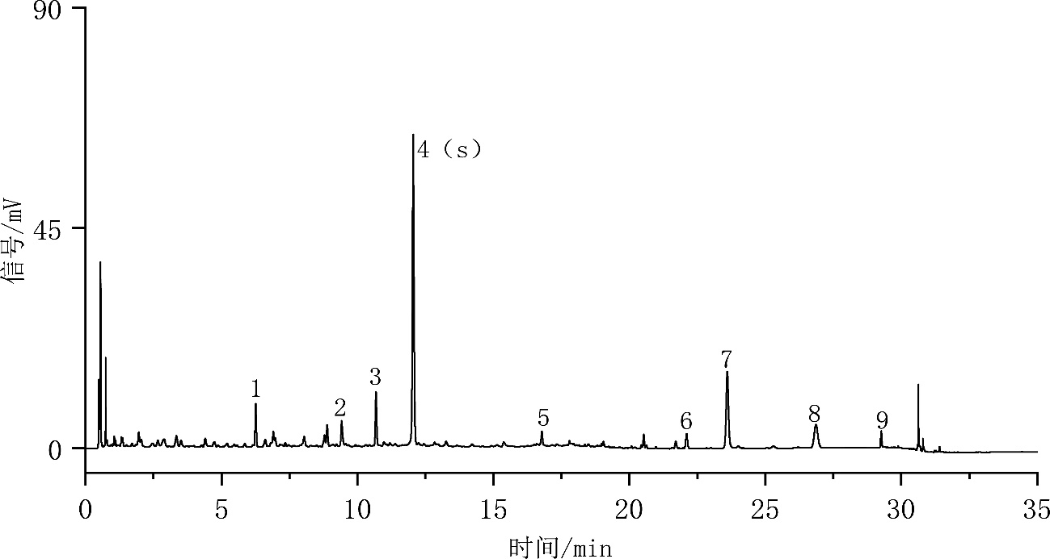

**对照特征图谱**

峰1：维采宁-2；峰3：柚皮芸香苷；峰4（S）：橙皮苷；峰7：川陈皮素；峰8：橘皮素；峰9：5-去甲基川陈皮素

色谱柱：ZORBAX SB-C18柱；2.1mm×100mm，1.8μm

**【检查】** **黄曲霉毒素** 照真菌毒素测定法（《中国药典》2025年版通则2351）测定。

本品每1000g含黄曲霉毒素B1不得过5μg，黄曲霉毒素G2、黄曲霉毒素G1、黄曲霉毒素B2和黄曲霉毒素B1的总量不得过10μg。

**其他** 应符合颗粒剂项下有关的各项规定（《中国药典》2025年版通则0104）。

**【浸出物】** 照醇溶性浸出物测定法测定（《中国药典》2025年版通则2201）项下的热浸法测定，用乙醇作溶剂，应不得少于29.0%。

**【含量测定】** 照高效液相色谱法（《中国药典》2025年版通则0512）测定

**色谱条件与系统适用性试验** 以十八烷基硅烷键合硅胶为填充剂（柱长为100mm，内径为2.1mm，粒径为1.8μm）；以乙腈为流动相A，以0.1%甲酸溶液为流动相B，按下表中的规定进行梯度洗脱；流速为每分钟0.4ml；柱温为35℃；检测波长为283nm。理论板数按橙皮苷峰计算应不低于2000。

|  |  |  |
| --- | --- | --- |
| **时间（分钟）** | **流动相A（%）** | **流动相B（%）** |
| 0~2 | 8 | 92 |
| 2~10 | 8→18 | 92→82 |
| 10~15 | 18→22 | 82→78 |
| 15~20 | 22→37 | 78→63 |
| 20~28 | 37 | 63 |
| 28~30 | 37→90 | 63→10 |
| 30~35 | 90 | 10 |

**对照品溶液的制备** 取橙皮苷对照品适量，精密称定，加甲醇制成每1ml含橙皮苷50μg的溶液，即得。

**供试品溶液的制备** 取本品适量，研细，取约0.2g，精密称定，置具塞锥形瓶中，精密加入甲醇50ml，密塞，称定重量，超声处理（功率300W，频率40kHz）30分钟，放冷，再称定重量，用甲醇补足减失的重量，摇匀，滤过，取续滤液，即得。

**测定法** 分别精密吸取对照品溶液与供试品溶液各1μl，注入液相色谱仪，测定，即得。

本品每1g含橙皮苷（C28H34O15）应为5.8mg~10.8mg。

**【规格】** 每1g配方颗粒相当于饮片2g

**【贮藏】** 密封。